中国移动小 B 融合发展策略

对中国电信的启示
文/ 胡雪原 陈丹丹 孙雪松 黄敬

随着数字化转型的加速和企业需求多样化，小 B 业务在推动各行各业创新、拓展市场等方面发挥着重要作用。小 B 包括沿街商铺、酒店等非行业清单类企业客户，目前加快全量小 B 落格覆盖是集团数字化综合网格的重点推进任务， 由于小 B 业务介于公众和政企业务之间，如智慧社区、数字乡村等典型小 B 业务均需要 BC 协同，但对一线调研发现，协同不足已成为当前小 B业务发展的突出问题。

一、中国移动案例

1．中国移动“CHBN”战略，高度重视小B 业务发展

CHN 是中国移动较成熟的业务，推动与 B 的融合，成为自2020 年后中国移动的重要战略方向。其中在小 B 业务的融合发展上， 2021 年中国移动围绕“大市场提价值 ”和“ 中小企业蓝海拓展 ”，以融合为抓手推进网格运营 2.0，实现小 B 业务落网格，明确责任主体。2023 年中国移动针对业务发展中出现的重大问题，将目标主要聚焦在小 B 协同体系的建设上，提出构建“六大融合”协同作战体系。

2．以七大项目为牵引，“锻造”六大融合的市政协同体系

为构建该融合体系，中国移动提出以数字乡村、智慧社区、沿街商铺、商务楼宇、集团成员、垂类市场、校园市场七大项目为练兵场，锻造协同体系的建设，包括：
①行动上市政联合部署、联合攻坚， 通过共同制定七大项目的行动计划、联合行动来实现业务的推广；

②考核上省公司部门实行市政同考，通过统一的考核标准和流程，激励市场、政企通力合作，共同完成任务；

③产品上构建标准化的 CHB 融合套餐，对于小 B 市场市政推广同一产品，便于交付、售后支撑的融合以及标准化， 提升交付与售后能力；

④营销上市政通过制定统一政策、调整资费、拓展渠道等方式，共同支持小 B 市场推广和销售工作；

⑤渠道上打通市政底座，保证数据口径一致，实现数据共享、互联互通，客户经理可销售 CH 产品，满足客户的多样化需求；

⑥IT 架构上实现一键订购、一键甩单、一键报障、一键投诉等功能，通过一张工单、一张发票来实现流程的一体化管理。
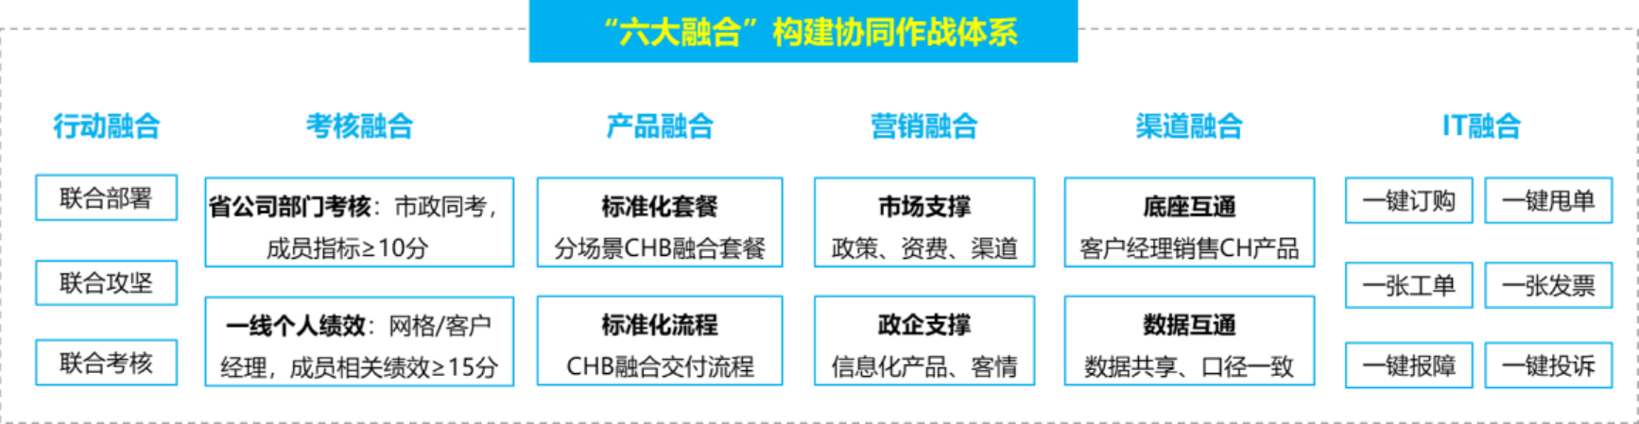

以中国移动沿街商铺联合攻坚为例，空间库建设上，各省市场部与政企部牵头，网络部与计划部协同，开展沿街商铺全量摸

排行动，完成商铺数量、商铺宽带份额及资源覆盖情况摸查， 完善沿街商铺明细数据及空间洞察；产品上，市政共同主推“全家享套餐+信息化产品叠加包”标准化融合产品；营销上，组建网格经理、客户经理、直销/随销人员的“1+1+N”联合销售团队，负责沿街商铺的看管工作；考核上，对于沿街商铺客户，既纳入家庭市场考核又纳入政企宽带考核；IT 支撑上，市政共同开发针对沿街商铺的营销工具，建立甩单协同机制，实现一键办理。

3．中国移动小 B 业务协同发展效果
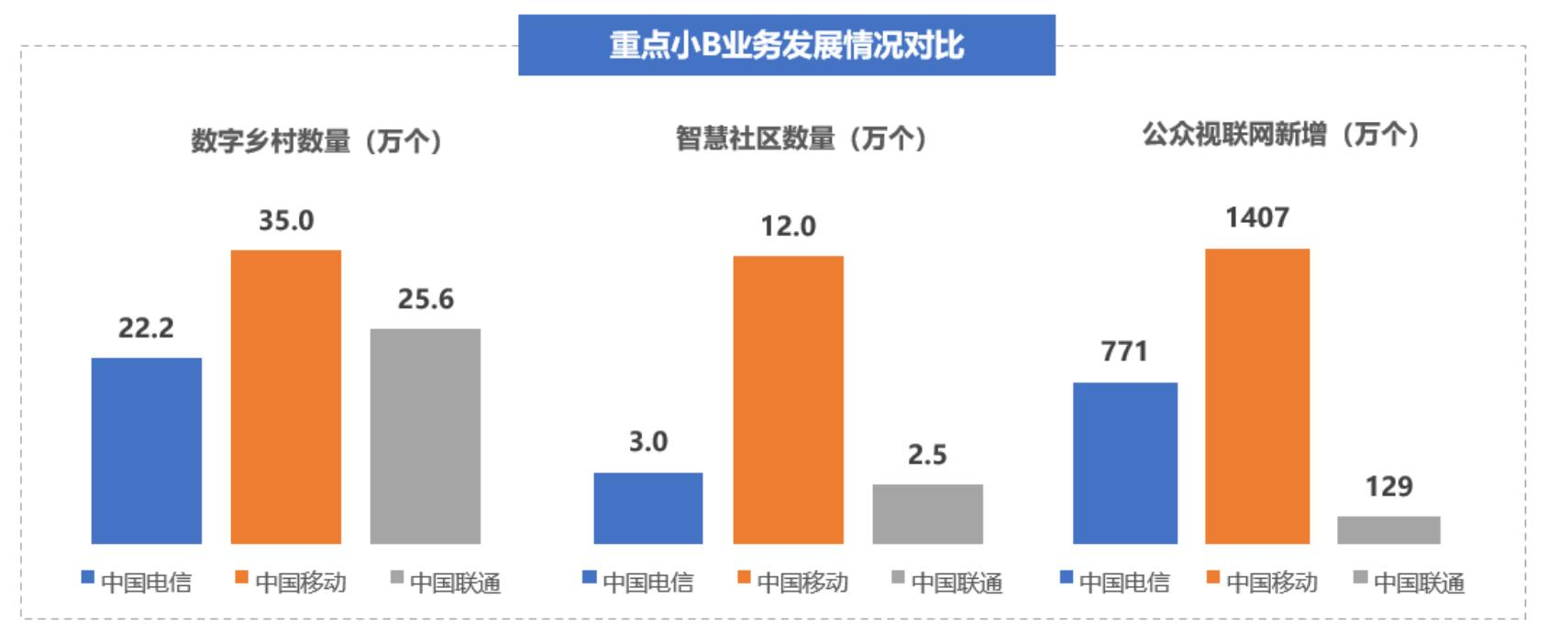
数据来源：根据集团半年会材料整理

截至 2023 年上半年，重点小 B 业务，数字乡村中国移动共有 35 万个，规模比中国电信多近 13 万；智慧社区中国移动 12万个，规模是中国电信的 4 倍，中国移动小 B 业务协同发展效果显著。

二、中国电信在小 B 业务发展中的协同问题

目前承载小 B 营销任务的主要是数字化综合网格，但由于小 B 业务种类多，具备一定的专业性，网格暂不具备足够的能

力，需要通过配置直销经理、BC 协同等方式来加强网格对小 B业务的承载。2023 年一季度，集团对全国近 1 万名小 CEO 调研结果及访谈表明，BC 协同成为当前小 B 业务发展中影响较大的问题，如小 B 空间不明确、产品支撑支付不足、人手不够等小 B发展中的突出问题，均直接或间接与 BC 协同有关，主要表现在以下方面：

1．市场洞察等数字化基础能力建设需要协同

数字化能力是各类市场发展的基础，聚焦到小 B 业务，当前重点是市场洞察、以及自动化作业等能力。尤其是市场洞察， 小B 客户类型多且具备一定专业性，政企忙于大单，并未给予小 B业务足够的重视，而当前受限于网格营销人员的数量和能力，小B 客户落政企及公众沙盘均不充分，缺少数据及标签，难以充分挖掘客户需求，在对一线小 CEO 的调研发现，全集团近 47%的小 CEO 认为目前小 B 空间不清晰，商机挖掘困难。

2．产品交付协同不足

相比公众产品，小 B 业务更为复杂，施工难度更大，目前网格装维队伍对复杂业务的交付能力与产品要求尚存在差距，例如对工业园区等相对复杂场景的监控安装，无法按照天翼看家的装维流程进行交付，导致项目整体进度延误。同时， 地市公司、政企对网格装维交付的支撑力度不到位，全集团近 43%的小 CEO认为小 B 产品的交付支撑力度不足，缺乏支撑响应机制。

3．营销协同不足

全集团 41%的一线小 CEO 认为小 B 业务发展专业人员不足，一方面，商客人员落网格较少，全集团平均每网格只有 0.67个商客经理；另一方面，网格小 CEO 也缺少对小 B 客户需求挖掘、云业务等产品的营销能力。很多网格将小 B 作为公众客户对待，大量销售公众产品，未能充分挖掘客户需求，多数省反映最迫切需要的支撑是政企、产数业务的产品及营销培训。

三、启示与建议

中国电信已在打造 BC 融通的协同体系，但针对一线反馈的重点问题，并借鉴中国移动的经验，在小 B 业务的发展上还应重视以下方面：

1．多部门协同建设小 B 空间库，促进小 B 市场空间洞察

小 B 空间库能够较好地支持营销人员对市场空间以及需求的洞察，对于小 B 市场，公众和政企存在责任田交叉，在小 B 空间库建设上，应由公众、政企等多部门协同建设， 在统一的市场空间库基础平台上，公众、政企等应用部门共同添加客户及需求标签，通过客户标签区分政企清单客户、公众客户及小 B 客户，实现数据打通与共享，提高空间库建设效率，协同促进对小 B 市场的空间及需求洞察。

2．建立面向重点小 B 业务的产品交付标准化流程，优化产品交付激励机制，协同推广小B产品

对于重点业务，特别是需要政企、公众协同发展的小 B 业务，如数字乡村、智慧社区等， 一是建立面向小B业务的政企、

公众联合交付团队，打通底层订单数据，建立甩单协同机制，构建标准化的产品交付及售后流程，并建立跟踪闭环评估机制，通过人员协作，提高小 B 产品的交付与售后能力；二是优化小 B 产品交付的激励机制，给予小 B 产品交付一定的激励倾向，促进政企、公众在小 B 产品交付上的协同合作。

3．制定 BC 常态化联合行动营销政策，加快小 B 业务人员能力培养

一方面，选定重点发展的小 B 项目，定期举行专业市场的政企、公众联合攻坚活动， 如中移动对沿街商铺实行联合攻坚，市场部、政企部、 IT 中心等六个部门成立专项团队，通过常态化的联合行动政策来促进政企、公众在营销上的协同，在实战中提升人员能力，促进业务发展。另一方面，公众牵头负责小 B 业务人员能力建设，协调政企、专业公司进行标准化产品、小微 DICT业务培训，设置考评以及进行一定的激励倾斜，加快小 B 业务人员能力的提升。

作者简介：中国电信股份有限公司研究院/战略发展研究所

胡雪原 【18146572315】
一级分析师，北京邮电大学硕士，主要从事国内外通信市场分析、渠道数字化与销售组织创新等研究工作。

陈丹丹
中级经济师，北京邮电大学硕士，近年专注于渠道数字化、销售组织创新、营销成本数字化与效能提升的研究。



孙雪松
硕士，长期从事竞争情报研究工作，近期专注于数字生活、企业数字化转型等领域研究。



黄敬
硕士，中级经济师，专注于国企改革、组织变革、流程优化等领域研究。

